ГБДОУ детский сад №122
Выборгского района
г. Санкт - Петербурга

Тема: « Психологическое и социально-педагогическое сопровождение формирования успешной личности воспитанников в ДОУ»

Выполнила: воспитатель высшей
квалификационной категории
Кравченко Ирина Васильевна

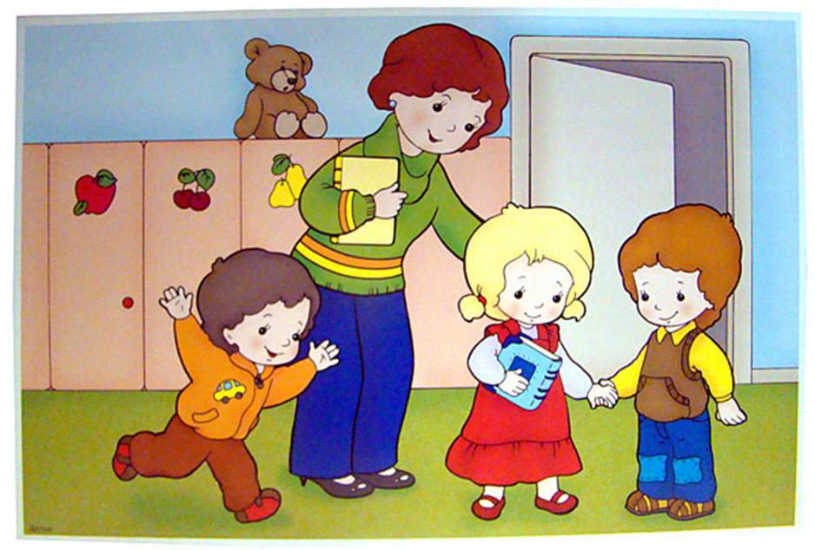
Санкт – Петербург 2019 г.
Психологическое и социально-педагогическое сопровождение формирования успешной личности воспитанников в ДОУ
Для формирования успешной личности воспитанников ДОУ необходимо психологическое и социально-педагогическое сопровождение. Психологическое и социально-педагогическое сопровождение представляет комплексную работу специалистов ДОУ по созданию определенных условий, которые способствуют развитию успешной социальной личности.
Одним из главных условий является профессионализм воспитателя, так как для развивающей личности ребенка воспитатель является знаковой фигурой. Воспитатель изо дня в день взаимодействует с ребенком, помогает ему в социальной адаптации, в самоопределении, в конструктивном разрешении проблемы, в развитии положительных личностных качеств и развитии в целом.
Деятельность воспитателя носит гуманистический характер. Психологическое и социально педагогическое сопровождение ребенка обеспечивает поддержку в затруднительной ситуации, защиту в агрессивной обстановке и помощь в принятии необходимых решений. Суть сопровождения – идти рядом с ребенком помогая нужным советом при возникновении трудностей, но без контроля и навязывания своих представлений и убеждений. Главное помочь ребенку раскрыться и познать себя. Показывать положительные примеры своими действиями, суждениями и поступками.
Главной целью такого сопровождения является формирование социальных и личностных качеств, способствующих эффективной реализации ребенка как личности. Необходимо развить в ребенке нравственное представление о себе и социуме, развить умение выстраивать взаимоотношения, умение следовать установленному порядку и дисциплине.
Для одних детей формирование успешной личности проходит как игра и легко воспринимается, для других детей проходит с переживаниями и волнениями. Все зависит от индивидуальных особенностей ребенка таких как: темперамент, характер, жизненные ценности и т.д.
Дошкольное образовательное учреждение должно организовать максимально полноценные психологические условия, которые эффективно повлияют на развитие и формирования личности. В первую очередь это – высококвалифицированные специалисты. Для наиболее эффективного развития успешной личности специалисту ДОУ необходимо обладать следующими качествами:
- Умение принять личность ребенка с представлением его потребностей;
- Уметь проявлять эмпатию к ребенку;
- Уметь открыто и доверительно общаться с ребенком;
- Любить детей и проявлять к ним душевную теплоту, отзывчивость и терпение;
- Умение слушать и слышать ребенка;
- Проявлять уважение и доверие к ребенку;
- Умение оказать помощь или содействие в помощи при решении той или иной проблемы;
- Умение отказаться от субъективных оценок и «ярлыков»;
- Умение учитывать свободу выбора ребенка при самовыражении;
- Умение одобрять ребенка при тех или иных достижениях;
- Умение контролировать себя;
- Умение работать с группой детей и так далее.
При условии таких созидательных качеств педагога (воспитателя) формирование успешной личности ребенка достигнет больших результатов. Также педагогу следует ориентироваться на реализацию следующих задач:
- Развитие духовности, самооценки, формирование позитивного восприятия своего Я
- Расширение представления о себе, о социуме, об окружающем мире
- Развитие эмпатии и социальных навыков
- Развитие самоконтроля при любых обстоятельствах
- Развитие творческих способностей
- Развитие мышления
- Развитие в конструктивном решении возникающих проблем
Стоит отметить, что при психологическом и социально-педагогическом сопровождении одним из важных аспектов является система ценностных ориентаций личности ребенка. Такая система определяет личность и социальную среду. Необходимо грамотно организовать основные процессы формирования базисных ценностных ориентаций, которые закладываются при адаптации, социализации и индивидуализации ребенка. В таком сложном процессе ребенок должен справляться с чувством тревоги, принимать значимые ценности других и отстаивать свою систему ценностей. В это время ребенок максимально нуждается в психологическом и социально-педагогическом сопровождении при определенных условиях:

- Принципы и методы работы с воспитанниками должны соответствовать возрастной категории;
- Специалисты проводят сопровождение с учетом интересов каждого ребенка;
- Специалисты создают условия, предотвращающие физическое и психическое насилие;
- Оказание коррекционной помощи на основе специальных психолого-педагогических подходов;

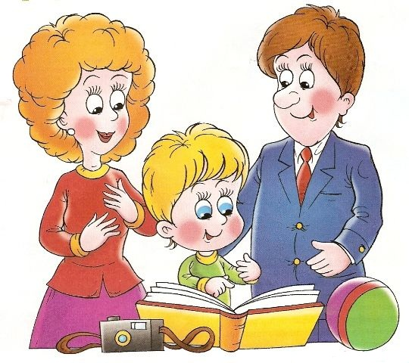
Не малую долю ответственности в развитии личности играет роль родителя в воспитании ребенка. Многие родители обладают внушительными пробелами в представлении о воспитании, способствующему развитию успешной личности. В таком случае просветительская работа воспитателя будет играть существенную роль в жизни ребенка. Просветительская работа может проходить в виде консультирования, семинаров и тренингов, где доступно освещаются вопросы, связанные по взаимодействию с ребенком. Педагог также может рекомендовать родителям определенную литературу, которая поможет родителям определить главные этапы, способствующие развитию личности. Просветительская информация продуктивно поможет расширить представление родителей о воспитании и формировании успешной личности ребенка. Таким образом, ведя работу и с родителями, воспитатель усиливает эффективность по саморазвитию ребенка.
Таким образом, психологическое и социально-педагогическое сопровождение имеет комплексную систему, в которой для наиболее эффективной реализации, необходимо взаимодействие всех сфер жизнедеятельности ребенка. При единой системе воспитания ребенок лучше адаптируется и развивается. Единая система воспитания возможна при следующих принципах, которые должны поддерживать компетентные специалисты ДОУ:
- Дисциплина;
- Сотрудничество с родителями;
- Конфиденциальность;
- Последовательность и поэтапность;
- Непрерывность;
- Ориентир на личностные особенности ребенка;
- Создание благоприятной среды.
Решающим аспектом в психологическом сопровождении ребенка является работа педагога-психолога. Именно специалист психологии поможет выявить и определить проблему в развитии маленькой личности. Именно психолог поможет скоординировать коррекционную работу и направить взаимодействие с таким ребенком и воспитателя и родителя. Проведя необходимый анализ, психолог сможет составить программу определенных действий, как для отдельного ребенка, так и для целой группы. Профессиональный психологический подход поможет выявить отклонения ребенка с особенностями в развитии на ранней стадии, а коррекция поможет избежать проблемы в формировании успешной личности. Педагог-психолог работает поэтапно:
- Диагностика;
- Консультирование;
- Коррекционная работа;
- Психолого-педагогическое просвещение специалистов ДОУ и родителей;
- Развивающая работа;
- Профилактика.
Взаимодействие специалистов ДОУ и родителей положительно влияет на полноценное развитие ребенка. Каждый ребенок уникальный, но абсолютно каждый нуждается в любви, уважении и в возможности знакомится с новыми открытиями окружающего мира. Приобрести жизненный опыт и помочь сформироваться успешной личности, без сомнения поможет психологическое и социально-педагогическое сопровождение педагога.
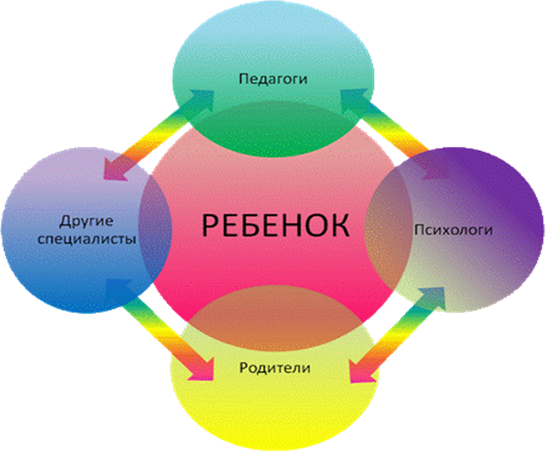

СПИСОК ИСПОЛЬЗОВАННОЙ ЛИТЕРАТУРЫ
1.Захарова А.В. Психологичя формирования самооценки. Минск, 1993. – 154 с.
2. Зимняя И.А. Педагогическая психология. М.: Изд-во Логос, 2002. – 188 с.
3. Зинченко В.П. Психологическая педагогика. – Самара: изд-во СГПУ, 1998. - 255 с.
4. Зинченко В.П. Психологические основы педагогики. (Психолого-педагогические основы построения системы развивающего обучения Д. Б. Эльконина – В. В.Давыдова). – М.: Гардарики, 2002. – 198 с.
5. Педагогическая психология /Б. П. Бархаев — Москва, Питер, 2006 - 448 с.
6. Педагогическое сопровождение семейного воспитания. Программы родительского всеобуча: — Москва, КАРО, 2005.- 144 с.
7. Приемная семья. Психологическое сопровождение и тренинги: С. Н. Гринберг, Е. В. Савельева, Н. В. Вараева, М. Ю. Лобанова — Санкт-Петербург, Речь, 2007.- 354 с.
8. Приоритетные направления психолого-педагогических исследований в условиях значимых изменений ребенка и ситуации его развития / Д. И. Фельдштейн — Санкт-Петербург, МПСИ, МОДЭК, 2010.- 16 с.
8. Психолого-педагогическая диагностика: учеб. пособие для студ. высш. учеб. заведений/ под ред. И.Ю. Левченко, С.Д. Забрамной - 5-е изд., стер. - М.: Издательский центр «Академия», 2008. - 211 с.
10. Психолого-педагогическое содействие развитию личности подростка:/ М. Н. Зыкова — Санкт-Петербург, МПСИ, МОДЭК, 2009 .- 72 с.

